ERZURUM VE DEPREM
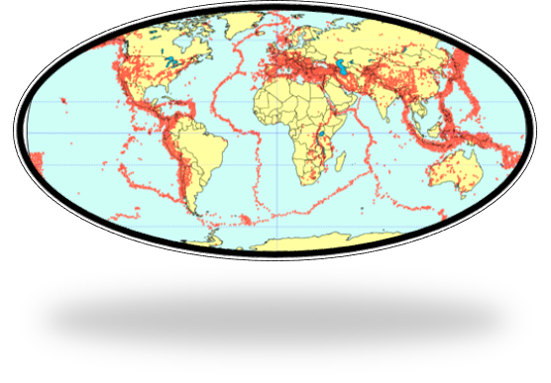
Yerkabuğunun yeryüzüne yakın üst kısımlarında yer alan kırıklar(Fay) içinde geniş zaman aralıklarında biriken elastik (biçim değiştirme) enerjinin aniden boşalarak yeryüzünü sarsması olayına deprem denir. Bu enerji yeryüzünün yer değiştirme miktarı ile oluşur ve depremin büyüklüğü ile doğru orantılı olur.
Depremler tektonik, volkanik ve çöküntü depremleri olmak üzere üç ana başlık altında toplanmaktadır.
Tektonik depremler levha değişimleri nedeniyle kaynaklanan ve en fazla oluşan deprem türüdür. Volkanik depremler ise volkan dağlarının patlaması nedeniyle oluşmaktadır. Çöküntü depremleri yer altında bulunan boşlukların tavanlarında bulunan toprağın yumuşaması ya da erimesi ile oluşan depremlerdir ve yeryüzünde en az oluşan deprem türüdür.
Dünyada depremler, Büyük Okyanus(pasifik), Alp-Himalaya kuşağı ve Atlas Okyanusu üzerinde yoğunlaşmıştır.
1. Büyük Okyanus (Pasifik) Deprem Kuşağı: Bu kuşakta yeryüzündeki depremlerin yüzde 81’i gerçekleşir. Bu bölge Şili’den kuzeye doğru Güney Amerika kıyıları, Orta Amerika, Meksika, ABD’nin batı kıyıları ve Alaska’nın güneyinden Aleutian adaları, Japonya, Filipinler, Yeni Gine, Güney Pasifik adaları ve Yeni Zelanda’yı içine alır.
2. Alp-Himalaya Deprem Kuşağı: Bu kuşakta yeryüzündeki depremlerin yüzde 17 si gerçekleşir. Endonezya’dan başlayarak Himalayalar ve Akdeniz üzerinden Atlas Okyanusu’na ulaşır.
3. Atlantik Bölgesi: Bu kuşak ise Atlas Okyanusu sırtı boyunca uzanır. Yeryüzündeki depremlerin yüzde 12’si bu bölgede gerçekleşir.
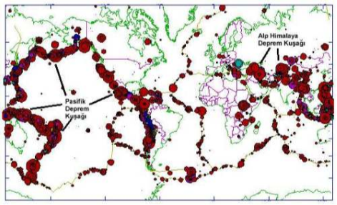
Türkiye, Alp-Himalaya Deprem Kuşağı (AHDK) üzerinde yer almaktadır. Yaklaşık 12 milyon yıl önce Bitlis-Zagros Kenet Kuşağı boyunca, Arap levhası ile Avrasya Levhası çarpışmış ve çarpışmanın ileri aşamasında çarpışma zonunun kuzeyinde eşlenik fay sistemi oluşturan Kuzey Anadolu fay zonları (KAFZ) ve Doğu Anadolu Fay zonları (DAFZ) meydana gelmiştir. Bu sağ ve sol yönlü doğrultu atımlı faylar boyunca, Anadolu Bloğu batıya doğru hareket etmeye başlamıştır. Ülkemizde 2 büyük fay zonu bulunmaktadır. Bunlardan Kuzey Anadolu fay zonu, doğuda Doğu Anadolu Fayı ile kesiştiği Karlıova üçlü birleşim noktasından başlar, Erzincan, Tokat Çankırı Amasya ve Sakarya’dan sonra Bandırma ve daha sonra Biga yarımadasını izleyerek Ege Denizine doğru ilerler. Doğu Anadolu Fay Kuşağı ise kuzeydoğuda Karlıova birleşim noktasından başlar ve güneybatıda Türkoğlu kavşağına kadar devam eder. Doğu Anadolu Fayının Karlıova’dan güneybatıya doğru olan ana kısmının uzunluğu 400 km olup, bu ana kısımdaki kayma hızı yıllık 5 mm civarındadır.

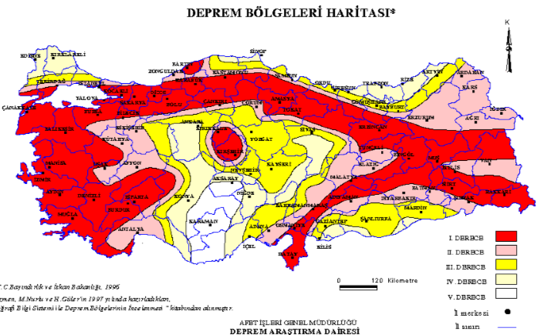

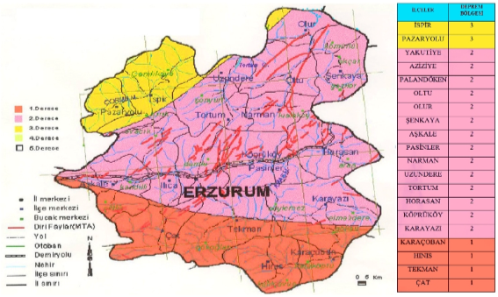

Yukarıdaki iki harita incelendiği zaman şu noktalar dikkati çekmektedir.
Erzurum 2. Derecede deprem bölgesidir.
Erzurum’un Güney ve Güneybatı kesiminde yer alan ilçeleri Kuzey Anadolu ve Doğu Anadolu Fan Zonları içerisinde yer almaktadır. Bundan dolayı Erzurum ilinin bu kesimleri birinci derecede deprem bölgesi içerisinde yer almaktadırlar.
Erzurum ilinin kuzey ilçeleri tıpkı komşu oldukları Karadeniz illeri gibi 3. Derecede deprem bölgesi içerisinde yer almaktadırlar.
Erzurum ve çevresi 2. Derecede deprem bölgesi içerisinde yer almaktadır.
Erzurum her ne kadar 2. Derecede deprem bölgesi içerisinde yer alsa da hala diri olan büyüklü küçüklü fay hatlarının tehdidi altındadır. Bu fay hatlarının başlıcaları Kargapazarı fayları, Dumlu Fayı, Palandöken Fayları, Aşkale Fayı ve Oltu fayıdır. Geçmişte bu fayların depremler ürettiği bilindiği için bu fayların aktif hallerinin devam edip etmediklerinin belirlenebilmesi için gerekli çalışmaların yapılması gereklidir. Ayrıca yine Erzurum’da Nenehatun Köyünün Kuzeybatısında çevre yolunun yamacında doğrultu atımlı bir fayın varlığı görülmektedir.(Yrd.Doç.Dr. Hamit Çakıcı)
Yukarıda Erzurum ilinin 1/100.000 ölçekli jeoloji haritası verilmiştir. Bu haritayı kısa ve öz olarak inceleyecek olursak; büyüklü küçüklü fayların olduğu görülmektedir. Bunlardan bazılarından bahsedecek olursak Palandöken dağında yaklaşık doğu batı doğrultusunda birbirine paralel 2 fayın olduğu görülmektedir. Ayrıca yapılan diğer çalışmalarda Dadaşkent’ten kan köyüne doğru ve soğuk çermik in güneyinden geçen muhtemel bir fayın olduğu, Dumlu civarında güney-kuzey doğrultulu bir fay olduğu görülmektedir.
Erzurum şehir merkezinin, zemin sağlamlığı bakımından tercih edilmeyen bir zemine sahip olduğu görülmektedir. Erzurum’un dağ mahallesinin eteklerinden Yarımca, Süngeriç, Tepeköy , Kanköy ve soğuk çermik arasında kalan kısmın yaklaşık 1,8 milyon yaşlı eski alüvyon birimiyle kaplı olduğu görülür. Bu alüvyon birimi incelendiğinde kum, silt, kil , çamur ve çakıldan oluştuğu görülmektedir. Yine haritaya baktığımızda Gezköy, Çiftlikköy, Pulur ve Ilıcaya kadar olan kısmın ise yaklaşık 0,8 milyon yıl önce oluşan yeni alüvyon birimiyle kaplı olduğu görülmektedir.
Yine Yıldızkent in ve Palandöken dağının eteklerinin yani kayak merkezinin ve yakın çevresinin yamaç molozlarıyla kaplı olduğu görülmekte olup çakıl, kum ve çamurdan oluşmaktadır. Bu durumu da zemin sağlamlığı bakımından inceleyecek olursak istenmeyen zemin olarak değerlendirebiliriz. Dağ mahallesinin bulunduğu kısım, andezit piroklastiklerinden( doğrudan volkanik yollarla oluşmuş kırıntılar) oluştuğu görülüyor. Zemin sağlamlığı bakımından şehrin en iyi zeminine sahip olduğu bir yer olarak görülmektedir. Hilalkent in bulunduğu mevki ise yine sağlam bir zemine sahip olup bu kısmın bazalt ve piroklastiklerden oluştuğu gözlenmektedir.
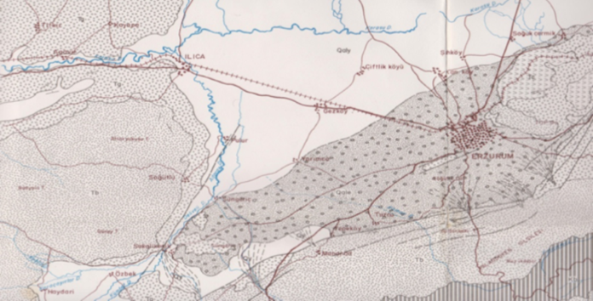
Son dönemde deprem haritaları hazırlanırken fay hatlarının hareketliliği ve sayısından daha ziyade depremin yıkıcı etkisi baz alınmaktadır. Bu haritalardan ilki İstanbul Teknik, Yeditepe ve Maltepe Üniversitelerinde Öğretim Üyesi olarak görev yapan Jeofizik Yüksek Mühendisi, Prof. Dr. Övgün Ahmet Ercan Türkiye’nin deprem geçmişi ve gelecekte beklenen deprem hareketliliğini gösteren Türkiye’nin deprem çekincesi isimli harita çalışmasıdır
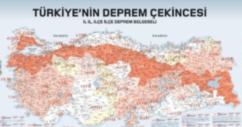
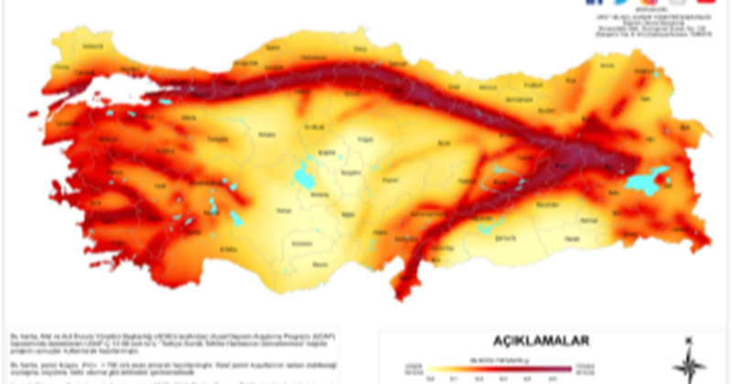
AFAD tarafınca hazırlanan deprem risk haritası da 2018 yılında güncellenerek Türkiye Deprem Tehlike Haritası adı altında yayınlanmıştır. Her iki haritanın da ortak özelliği bir binanın 50 yıl olarak kabul edilen ekonomik ömrü içerisinde en az bir kez karşılaşacağı düşünülen vuruş ivmesi ”g” dikkate alınarak hazırlanmış olmasıdır (0,1g = % 100 saniyede bir binanın deprem anında karşılaştığı yer değiştirme oranı) her iki harita karşılaştırıldığı zaman birbirine yakın değerler göze çarpmakta olup AFAD Deprem Bölgeleri Haritası ile uyum sağlamaktadırlar. İstanbul Teknik, Yeditepe ve Maltepe Üniversitelerinde Öğretim Üyesi olarak görev yapan Jeofizik Yüksek Mühendisi, Prof. Dr. Övgün Ahmet Ercan Türkiye’nin deprem geçmişi ve gelecekte beklenen deprem hareketliliğini gösteren Türkiye’nin deprem çekincesi isimli harita çalışmasında, Erzurum’u ikinci derecede deprem kuşağında göstermiştir. Prof. Dr. Ercan’ın hazırladığı haritaya göre Erzurum’da yapılaşmada dikkate alınması gereken deprem büyüklüğü Richter ölçeği ile 7,3 olmalıdır. Yapılaşmada dikkate alınması gereken yıkım gücü ise Mercalli ölçeğine göre IX olmalıdır. Deprem Çekincesi Haritasına göre Erzurum’un yaşadığı en önemli son deprem 1924 yılında vuku bulan Pasinler depremidir. Erzurum’da etkileyici depremlerin olma aralığı ise 20- 40 yıl arasındadır. Erzurum ilimizi sarsan yer kırıkları ile kırılma doğrultuları ise şunlardır: Erzurum (K 450 D) – Şenkaya (K 250 D) kırığı ile K. Anadolu ( K 75o B) kırığıdır. Erzurum’da yapılan binaların ivme değeri olarak deprem yönetmeliğine göre 0,30 ile 0,40 g arasında hesaplanması gerekmektedir. Prof Dr. Prof. Dr. Övgün Ahmet Ercan’ın hazırladığı haritaya göre ise Erzurum merkez, Aşkale, Pasinler, Oltu, Hınıs, , Horasan, Karaçoban, Tekman ilçelerin ivme sayısının en az 0,6g alınması gerekmektedir. Prof. Dr. Ercan’a göre Karayazı, Köprüköy, Narman, Olur, Şenkaya, Tortum ve Uzundere için 0,4 ile 0,6 g arasında hesaplanması gerekmektedir. İspir, Pazaryolu ilçelerinde ise 0,3 ile 0,4 g arasında hesaplanmalıdır. AFAD tarafınca hazırlanan Türkiye Deprem tehlikesi haritasında ise buna yakın değerler ortaya çıkmıştır Bütün bu veriler dikkate alındığı zaman Erzurum her ne kadar 2. Derecede deprem bölgesinde olsa da yıkıcı depremlerin tehdidi altında olduğu unutulmadan yapılaşmaya gidilmelidir.
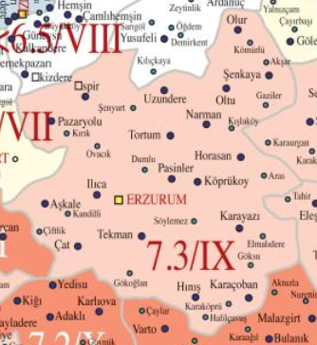
Erzurum şehrinin eski yerleşim yeri olan kale ve çevresi volkanik kayalardan (bazalt) oluşmaktadır. Zemini en sağlam ve taşıma kapasitesi en yüksek olan yer kale ve çevresidir. Bundan dolayı şehrin ilk kurulduğu yer yerleşmeye çok elverişlidir. Yenişehir semti içerisinde bulunan Kiremitlik Tepe ise Kaba Çakıllı Alüvyon ve volkanik tortuldan oluşan istif(gelin kaya formasyonu) ile yerleşmeye elverişli olsa da eğimli bir topografya ve fay hatları nedeniyle binaların dikkatli yapılması gereklidir. Yenişehir Yıldızkent ve Yunusemre semtleri ise kaba kum ve çakıl ile alüvyon tabanlı birikinti yelpazesi üzerine kuruludur. Buradaki binaların 2 ile 2,5 metre derinlikte yer alan ve tabi dolgu malzemesi niteliğinde olan ka ba çakıllı katmanlar içerisinde yer alması gereklidir. Atatürk Üniversitesi kampüs sahası, sanayi mahallesi ve tren istasyon garı civarında ise kum, kumlu çakıl ve alüvyon malzemeler bulunmakta olup burada binanın temelinin tabi dolgu malzemesi niteliği taşıyan kaba çakıllı katmanlar içerisinde yer almalıdır. Şehrin kuzey noktasında yer alan Şükrüpaşa, Kazımkarabekir ve Dadaşköy civarları ise İnce taneli alüvyon ve akarsu yataklarında görülen malzeme temelli olup yerleşim açısından son derecede elverişsiz bir zemin oluşturmaktadır. Erzurum ve çevresinde beklenen en şiddetli depremin Richter ölçeğine göre 7,3 derecede olması beklenilmektedir. Bu Mercalli şiddetine göre IX derece olarak tanımlanan çok yıkıcı deprem anlamına gelmektedir. Bu şiddetteki bir deprem aşağıdaki etkilere yol açar.
Genel panik oluşur. Hayvanlar rastgele öteberiye kaçışır ve bağrışırlar.
Özel tasarlanmış yapılarda önemli hasar oluşur ve bu yapıların iskeletleri eğilir. Mobilyalarda önemli hasar olur. (D tipi yapılar tamamen yıkılır C tipi çok yapıda ağır hasar, C tipi az yapıda yıkıntı, B tipi çok yapıda yıkıntı, B tipi az yapıda fazla yıkıntı ve A tipi çok yapıda fazla yıkıntı görülür. (A Türü Yapı İyi işçilik harç ve tasarım, yatay kuvvetlere dayanmak üzere demir, beton ve malzeme ve donatılı olarak inşa edilmiş sağlam yapı.B Türü Yapı İyi işçilik ve harç donatılı. Yatay kuvvetlere dayanıklı.C Türü Yapı Alelade işçilik ve harç, çok zayıf bir yapı olmamakla birlikte donatılı olarak ve yatay kuvvetlere dayanıklı olarak yapılmamış. D Türü Yapı Kerpiç, taş gibi zayıf malzeme, kötü harç, standart dışı işçilik ve yatay kuvvetlere karşı zayıf yapıları ifade etmektedir)
Heykel ve sütunlar düşer. Bentlerde önemli hasarlar olur. Toprak altındaki borular kırılır. Demiryolu rayları eğrilip, bükülür yollar bozulur.
Düzlük yerlerde çokça su, kum ve çamur taşmaları görülür. Zeminde 10 cm. genişliğine dek çatlaklar oluşur. Eğimli yerlerde ve nehir teraslarında bu çatlaklar 10 cm.den daha büyüktür. Bunların dışında, çok sayıda hafif çatlaklar görülür. Kaya düşmeleri, birçok yer kaymaları ve dağ kaymaları, sularda büyük dalgalanmalar meydana gelebilir. Kuru kayalar yeniden sulanır, sulu olanlar kurur.
Deprem Araştırmaları Başkanlığı Kayıtlarına göre merkez üssünün Erzurum ve ilçeleri olan ve yıkıcı etkileri hissedilen depremlerin 390 enlem ve 440 boylam arasında olduğu görülmektedir. Bu depremlerden Richter ölçeğine göre 7 veya Mercalli derecesine göre IX. Derece ve üzerinde olan depremlere ilişkin bilgiler tarih sırasına göre aşağıda sıralanmıştır.

TARİH | ENLEM | BOYLAM | YER | MERCALLİ | RİCHTER | AÇIKLAMA
1268 | 40 | 40 | AŞKALE | IX | 7,0 | 15.000 Ölü  Erzurum ve Erzincan çevresi etkilendi
1458 | 40 | 40 | Aşkale | X | 7,5 | 32.000 ölü Erzurum ve Erzincan etkilendi
1482 | 40 | 40 | AŞKALE | IX | 7,0 | _
1584 | 40 | 40 | AŞKALE | IX | 7,0 | 15.000 ölü
1850 | 40 | 41 | ERZURUM | VII | 7,0 | _
1852 | 40 | 41 | ERZURUM | IX | 7,0 | _
1859 | 40 | 41 | ERZURUM | IX | 7,0 | 15.000 ölü
1866 | 40 | 41 | ERZURUM | VIII | 7,0 | _
1868 | 40 | 42 | ERZURUM | IX | 7,3 | KARS ETKİLENDİ
1868 | 40 | 44 | ERZURUM | VIII | 7,0 | Kars Ardahan ve Tiflis te etkilendi
1924 | 40 | 42 | PASİNLER | IX | 6,9 | 64 ölü Mustafa Kemal ve eşi Latife Hanım bu depremden dolayı Erzurum’a gelmiştir
1983 | 40 | 42 | HORASAN | VIII | 6,8 | 1155 ölü, bu deprem her ne kadar şiddet açısından belirlediğimiz kriterlerin altında kalsa bile Erzurum hafızasında yer eden en son deprem olarak bu tabloda yer almasına karar verilmiştir.

